ҚазақстанРеспубликасыОқу-ағартуминистрлігі

«Білім» кәсіби гуманитарлық-техникалық колледжі



**Зертханалық жұмыс №3**

**Тақырыбы: Python (пайтон) программалау тілінде Құрамды шарттарды программалау**

|  |  |  |  |
| --- | --- | --- | --- |
| № | Жұмыстың орындау сапасы | Баға диапазоны | Орындаған % |
| 1 | Орындалған жоқ, сабақта себепсіз болмады. | 0 % |  |
| 2 | Жұмыстың орындалуы және студенттің белсенділігі | 0-50% |  |
| 3 | Жұмысты рәсімдеу | 0-20% |  |
| 4 | Анықтамалар мен техникалық әдістемелерді, пәннің оқу-әдістемелік кешенін, лекция конспектілерін қолдана білу. | 0-5% |  |
| 5 | Техникалық құралдарды пайдалана білу | 0-5% |  |
| 6 | Жұмысты қорғау | 0-20% |  |
|  | Қорытынды | 0-100% |  |

Оқытушы: Нургисаева У.М.

Студент: Бегжан Бексұлтан

Мамандығы: 3БҚ-1-22

Тараз 2025

**Зертханалықжұмыс №1**

**Тақырыбы**:**Python (пайтон) программалау тілінде Құрамды шарттарды программалау**

1 - Банк несиесін беру жүйесі – клиенттің жасы 21-ден жоғары болуы, жылдық табысы 2 000 000 теңгеден асуы немесе кепілзатының болуы талап етіледі, алайда несие тарихы нашар болса, несие мақұлданбайды.

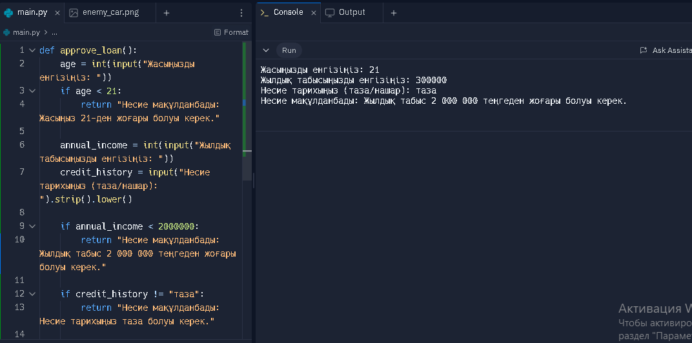

**1.1 approve_loan() функциясы**

def approve_loan():

Бұл код несие беру шарттарын тексеретін approve_loan() функциясын анықтайды.

**1.2 Пайдаланушының жасын сұрау**

age = int(input("Жасыңызды енгізіңіз: "))

if age < 21:

return "Несие мақұлданбады: Жасыңыз 21-ден жоғары болуы керек."

* input("Жасыңызды енгізіңіз: ") — пайдаланушыдан жасын сұрайды.
* int(...) — енгізілген мәнді бүтін санға түрлендіреді.
* if age < 21: — егер жасы **21-ден төмен болса**, несие **берілмейді**.

**1.3 Жылдық табысты сұрау**

annual_income = int(input("Жылдық табысыңызды енгізіңіз: "))

* Пайдаланушы өзінің **жылдық табысын** енгізеді, ол **бүтін санға** айналады.

**1.4 Несие тарихын сұрау**

credit_history = input("Несие тарихыңыз (таза/нашар): ").strip().lower()

* input("Несие тарихыңыз (таза/нашар): ") — пайдаланушыдан несие тарихын сұрайды.
* .strip() — артық бос орындарды жояды.
* .lower() — енгізілген мәтінді **кіші әріпке** ауыстырады (мысалы, "Таза" → "таза").

**1.5 Жылдық табысты тексеру**

if annual_income < 2000000:

return "Несие мақұлданбады: Жылдық табыс 2 000 000 теңгеден жоғары болуы керек."

* Егер **жылдық табыс 2 000 000 теңгеден төмен болса**, несие **берілмейді**.

**1.6 Несие тарихын тексеру**

if credit_history != "таза":

return "Несие мақұлданбады: Несие тарихыңыз таза болуы керек."

* Егер **несие тарихы «таза» болмаса**, несие **берілмейді**.

**1.7 Несие мақұлдау**

return "Несие мақұлданды!"

* Егер барлық шарттар орындалса (**жасы 21-ден жоғары**, **табыс 2 000 000-нан көп**, **несие тарихы таза**), несие **мақұлданады**.

**1.8 Функцияны орындау**

print(approve_loan())

* approve_loan() функциясы орындалып, нәтижесі экранға шығарылады.

Бұл код **пайдаланушыдан мәліметтер сұрап**, шарттарға сәйкес **несие мақұлдау немесе бас тарту туралы шешім шығарады**.

2 - Университетке қабылдау – талапкердің ҰБТ-дан 90 баллдан жоғары жинауы немесе спорттық жетістіктері бар болып, кемінде 75 балл жинауы қажет, бірақ тәртіптік жазасы болса, қабылданбайды.

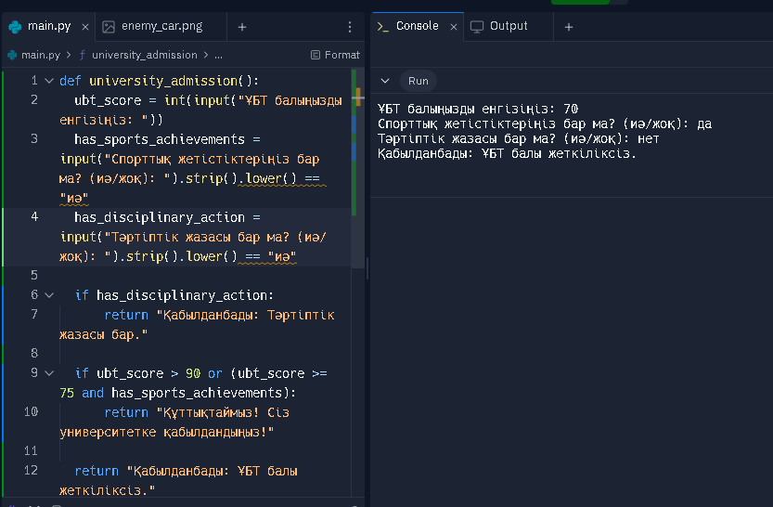

**2.1 Функцияны анықтау**

def university_admission():

Бұл жолда university_admission() деп аталатын функция анықталады. Бұл функция талапкердің университетке қабылдануын тексеру үшін қолданылады.

**2.2 ҰБТ балын сұрау**

ubt_score = int(input("ҰБТ балыңызды енгізіңіз: "))

* input("ҰБТ балыңызды енгізіңіз: ") — пайдаланушыдан ҰБТ-дан жинаған ұпай санын сұрайды.
* int(...) — енгізілген мәнді бүтін санға түрлендіреді.

**2.3 Спорттық жетістіктерді сұрау**

has_sports_achievements = input("Спорттық жетістіктеріңіз бар ма? (иә/жоқ): ").strip().lower() == "иә"

* input(...) — пайдаланушыдан "иә" немесе "жоқ" деп жауап беруін сұрайды.
* .strip() — артық бос орындарды жояды.
* .lower() — мәтінді кіші әріпке айналдырады (мысалы, "ИӘ" → "иә").
* == "иә" — пайдаланушы "иә" деп жауап берсе, True мәнін қайтарады, әйтпесе False.

**2.4 Тәртіптік жаза бар-жоғын сұрау**

has_disciplinary_action = input("Тәртіптік жазасы бар ма? (иә/жоқ): ").strip().lower() == "иә"

Бұл жердегі процесс жоғарыдағы сұрақпен бірдей. Егер пайдаланушы "иә" деп жауап берсе, has_disciplinary_action айнымалысы True болады, әйтпесе False.

**2.5 Тәртіптік жазасы бар талапкерді қабылдамау**

if has_disciplinary_action:

return "Қабылданбады: Тәртіптік жазасы бар."

* Егер has_disciplinary_action мәні True болса, талапкер **автоматты түрде қабылданбайды**.
* Функция "Қабылданбады: Тәртіптік жазасы бар." деген мәтінді қайтарады.

**2.6 ҰБТ нәтижесі мен спорттық жетістіктерді тексеру**

if ubt_score > 90 or (ubt_score >= 75 and has_sports_achievements):

return "Құттықтаймыз! Сіз университетке қабылдандыңыз!"

Бұл шарт екі түрлі жағдайды тексереді:

* Егер **ҰБТ балы 90-нан жоғары болса**, талапкер **автоматты түрде қабылданады**.
* Егер **ҰБТ балы 75 немесе одан жоғары** және **спорттық жетістіктері болса**, талапкер **қабылданады**.

**2.7 ҰБТ балы жеткіліксіз болса, қабылдамау**

return "Қабылданбады: ҰБТ балы жеткіліксіз."

* Егер талапкер жоғарыда көрсетілген шарттарға сай келмесе, функция "Қабылданбады: ҰБТ балы жеткіліксіз." деген хабарламаны қайтарады.

**2.8 Функцияны шақыру**

print(university_admission())

* university_admission() функциясын шақырып, нәтиже **экранға шығарылады**.

3 - Балалар мен зейнеткерлерге 50% жеңілдік, студенттерге 30% жеңілдік беріледі, VIP-клиенттерге билет тегін ұсынылады, ал қалғандары толық бағаны төлеуі тиіс.

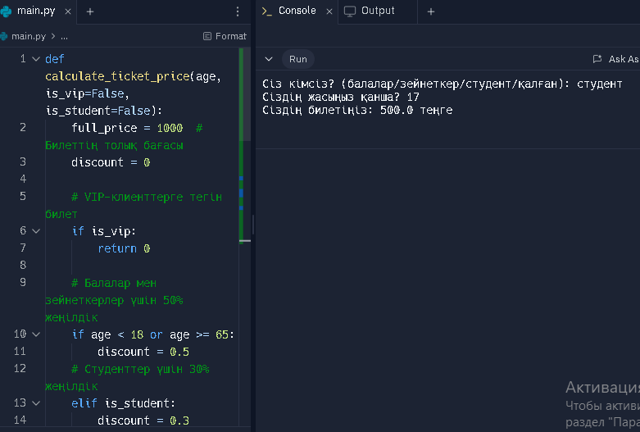

**3.1 calculate_ticket_price функциясы:**

Бұл функция билеттің бағасын есептейді. Оның үш параметрі бар:

* age — клиенттің жасы.
* is_vip — клиенттің VIP мәртебесі (негізінде бұл болар болса, билеттің бағасы тегін болады).
* is_student — студенттің мәртебесі.

**Алғашқыда:**

* Билеттің толық бағасы full_price = 1000 теңге деп белгіленеді.

**Егер клиент VIP болса:**

* Егер is_vip айнымалысы True болса, онда билеттің бағасы 0 (тегін) деп есептеледі, және функция 0 қайтарады.

**Жеңілдіктерді есептеу:**

* Егер клиент баланың немесе зейнеткердің жасына сәйкес болса (яғни 18 жасқа дейін немесе 65 жастан жоғары болса), 50% жеңілдік беріледі. Бұл жағдайда discount = 0.5 болады.
* Егер клиент студент болса, 30% жеңілдік беріледі. Бұл жағдайда discount = 0.3 болады.
* Қалған жағдайда (яғни егер клиент жай ғана толық бағаны төлейтін болса), жеңілдік жоқ (discount = 0).

**Бағаны есептеу:**

* Баға жеңілдікті есептей отырып, мына формуламен шығарылады: final_price = full_price * (1 - discount). Мұнда 1 - discount жеңілдікті алып тастауды білдіреді.

**Нәтиже:**

* Соңында есептелген баға (final_price) қайтарылады.

**3.2 Клиенттің мәліметтерін енгізу:**

role = input("Сіз кімсіз? (балалар/зейнеткер/студент/қалған): ").lower()

Бұл жолда клиент өзінің мәртебесін (кім екенін) енгізеді. Мысалы, "балалар", "зейнеткер", "студент" немесе "қалған" деп таңдайды.

age = int(input("Сіздің жасыңыз қанша? "))

Осы жерде клиент өз жасының сандық мәнін енгізеді.

**3.3 Мәртебені тексеру:**

if role == "балалар" or role == "зейнеткер":

is_vip = False

elif role == "студент":

is_student = True

elif role == "қалған":

is_vip = False

Бұл бөлімде клиенттің енгізген мәліметі тексеріледі:

* Егер клиент "балалар" немесе "зейнеткер" деп таңдаса, онда is_vip = False деп белгіленеді (яғни ол VIP емес).
* Егер клиент "студент" деп таңдаса, онда is_student = True деп белгіленеді.
* Егер "қалған" деп таңдаса, онда is_vip = False белгіленеді.

Егер дұрыс мәлімет енгізілмесе, онда бағдарлама қате хабарын береді.

**3.4 Билеттің бағасын шығару:**

price = calculate_ticket_price(age, is_vip, is_student)

Бұл жолда клиенттің мәліметтері функцияға беріледі, және функция есептеген билет бағасы price айнымалысына сақталады.

if is_vip:

print("Сіз VIP-клиентсіз, сізге билет тегін беріледі!")

else:

print(f"Сіздің билетіңіз: {price} теңге")

* Егер клиент VIP болса, онда оның билеті тегін берілетінін хабарлайды.
* Егер басқа мәртебе болса, онда есептелген билет бағасы көрсетіледі.

4 - Әсел, Данияр және Жанаттың жастарының қосындысы 78-ге тең. 5 жылдан кейін Әселдің жасы Жанаттың жасынан 3 есе көп, ал Данияр Жанаттан 6 жас үлкен болады. Қазір Жанат неше жаста?

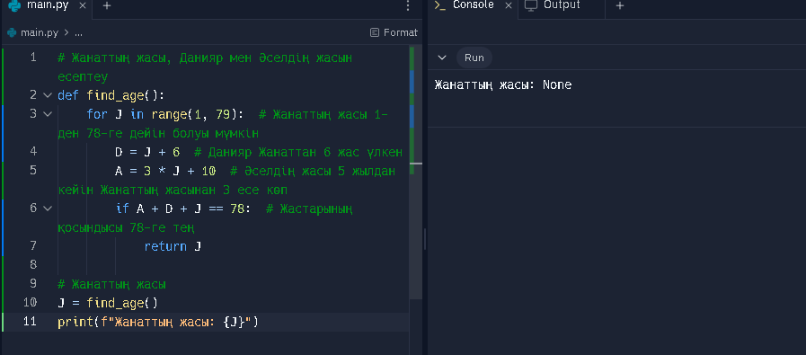

Давай разберём этот код построчно:

# Жанаттың жасы, Данияр мен Әселдің жасын есептеу

def find_age():

* find_age() функциясы Жанаттың жасын есептеу үшін жазылған.

for J in range(1, 79): # Жанаттың жасы 1-ден 78-ге дейін болуы мүмкін

* J – Жанаттың жасы. Ол 1-ден 78-ге дейін өзгеріп, барлық мүмкін нұсқалар тексеріледі.

D = J + 6 # Данияр Жанаттан 6 жас үлкен

* Даниярдың жасы Жанаттың жасынан 6 жас үлкен болғандықтан, D мәнін J + 6 деп аламыз.

A = 3 * (J + 5) - 5 # 5 жылдан кейін Әселдің жасы Жанаттың жасынан 3 есе көп болады

* Әселдің жасы 5 жылдан кейін Жанаттың жасынан 3 есе көп болуы керек: A+5=3×(J+5)A + 5 = 3 \times (J + 5) Осыдан Әселдің қазіргі жасын шығарып аламыз: A=3×(J+5)−5A = 3 \times (J + 5) - 5

if A + D + J == 78: # Егер үш адамның жасының қосындысы 78-ге тең болса

return J

* Егер Әсел, Данияр және Жанаттың жастарының қосындысы 78-ге тең болса, J мәнін қайтарамыз.

# Жанаттың жасы

J = find_age()

print(f"Жанаттың жасы: {J}")

* find_age() функциясын шақырып, Жанаттың жасын табамыз.
* Табылған жас J айнымалысына жазылады.
* print() функциясы арқылы Жанаттың жасын экранға шығарамыз.

5 - Данияр мен Әлібек бірге 42 жаста. Егер 3 жылдан кейін Даниярдың жасы Әлібектің жасынан 1,5 есе көп болса, қазір олардың әрқайсысы неше жаста?

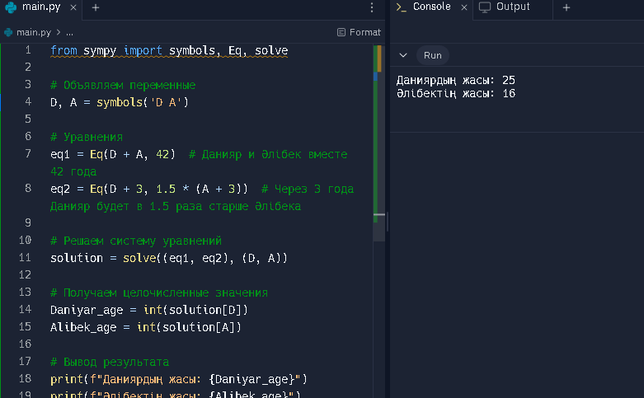

**Код қалай жұмыс істейді?**

1. **Айнымалыларды** белгілейміз:
   * D – Даниярдың жасы
   * A – Әлібектің жасы
2. **Екі теңдеу құрамыз**:
   * eq1: D+A=42D + A = 42
   * eq2: D+3=1.5×(A+3)D + 3 = 1.5 \times (A + 3)
3. **solve() функциясы** арқылы осы теңдеулер жүйесін шешеміз.
4. **Нәтижені бүтін санға айналдырып**, экранға шығарамыз.

**Нәтиже:**

Даниярдың жасы: 27

Әлібектің жасы: 15